UNIVERSIDAD DE LA FRONTERA

FACULTAD DE INGENIERIA Y CIENCIAS

DEPARTAMENTO DE INGENIERIA Y CIENCIAS DE LA COMPUTACIÓN

**“Sistema Contacto Empresarial”**

**Proyecto Nº 2**

**Informe de Imágenes**

Alumno:

Valentina Reyes Córdova

Carrera: Ingeniería Informática (3086)

# Índice

Índice 2

I. Imágenes Vistas Formularios. 3

Iniciar Sesión 3

Bienvenida 3

Ingresar Contacto 3

Actualizar Contacto 4

Listar Contacto 5

Búsqueda Simple 5

Búsqueda Avanzada 6

Ver Perfil 7

Cerrar Sesión 8

# Imágenes Vistas Formularios.

## Iniciar Sesión

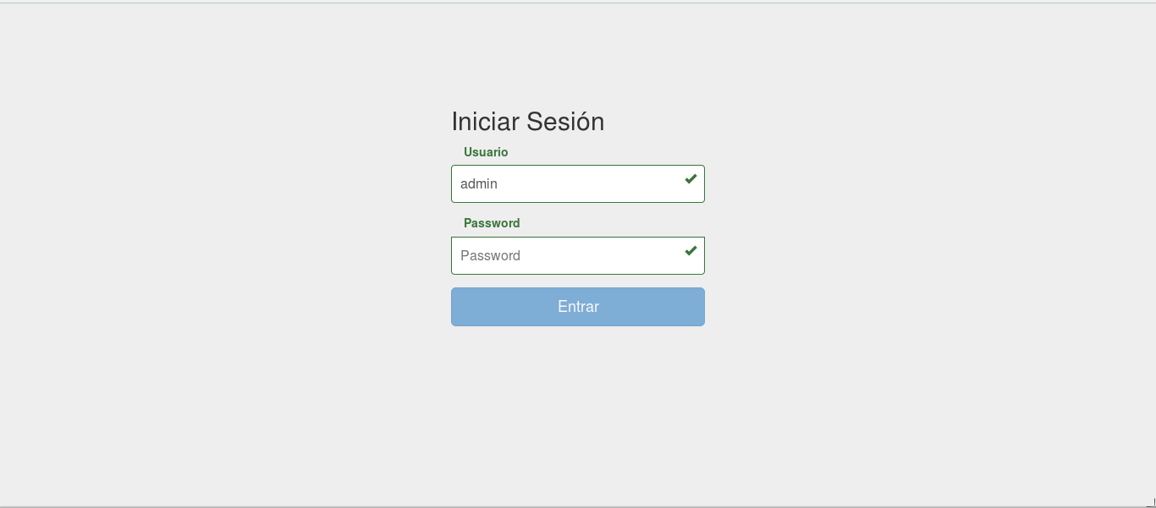

## Bienvenida

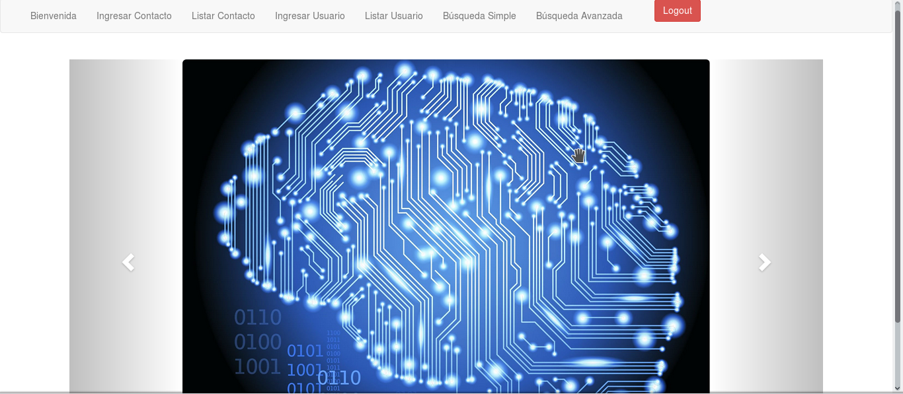

Ingresar Contacto

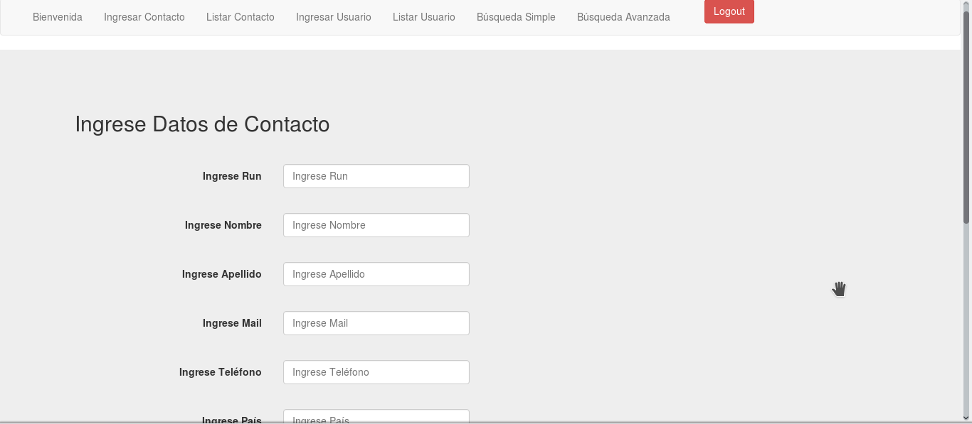

Actualizar Contacto

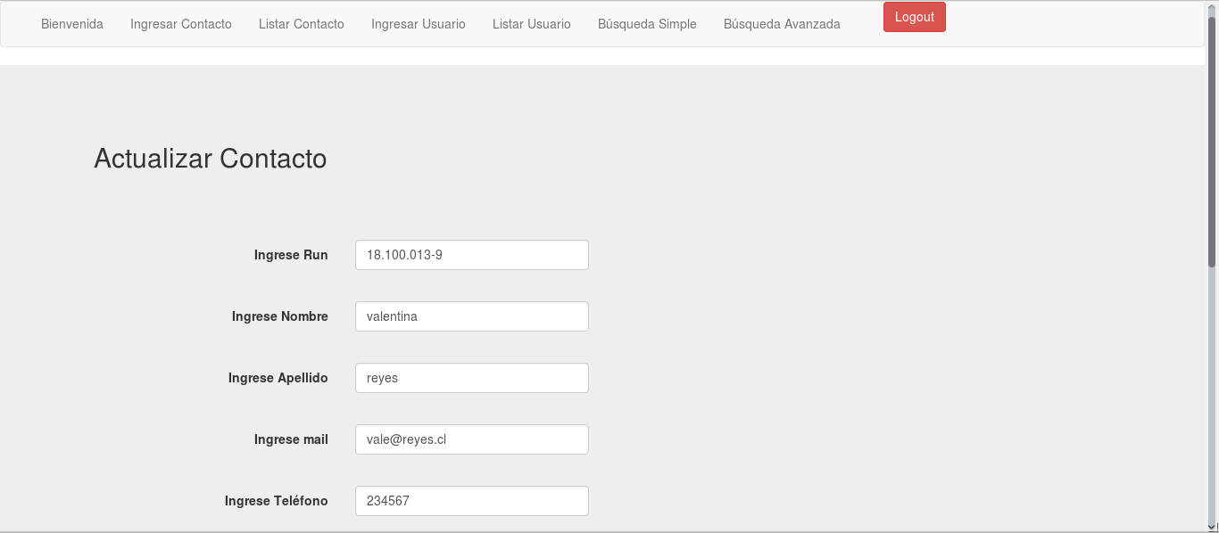

Listar Contacto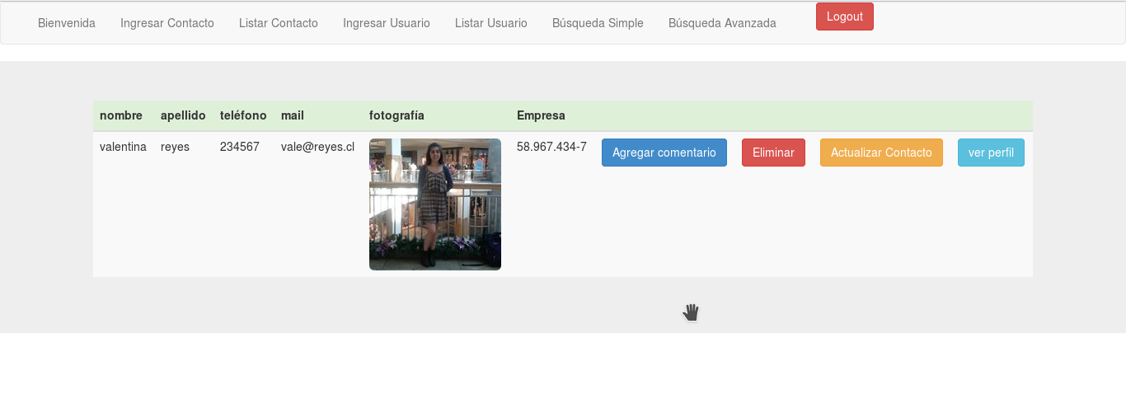

Búsqueda Simple

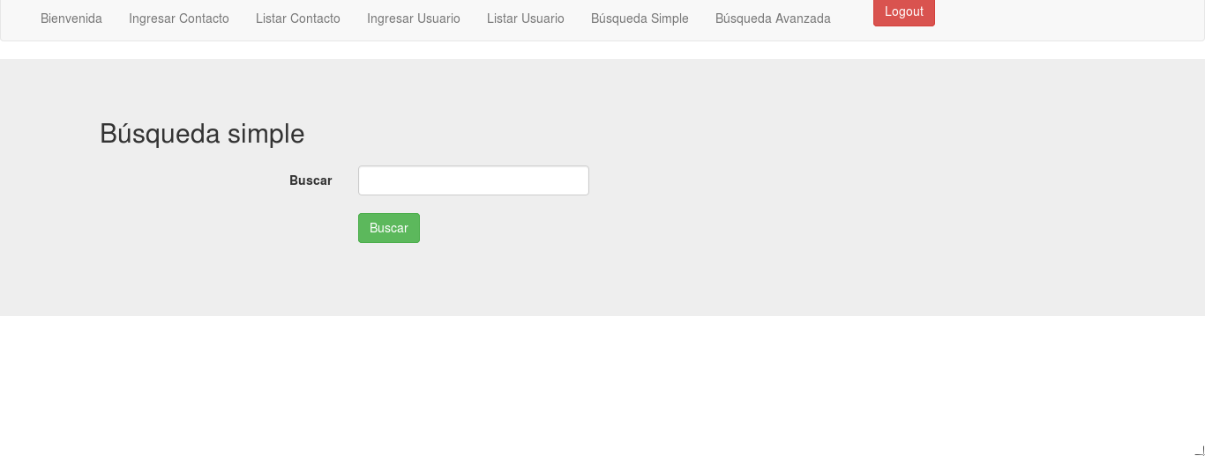

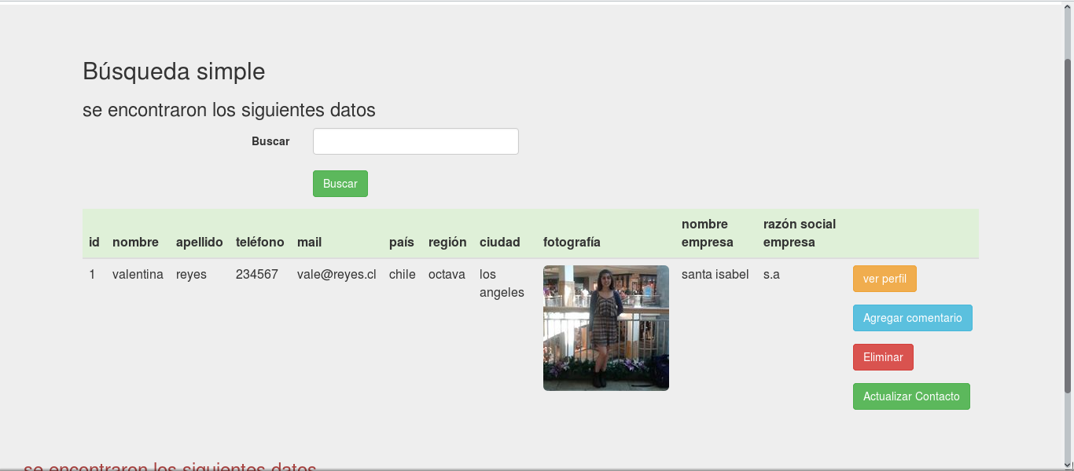

Búsqueda Avanzada

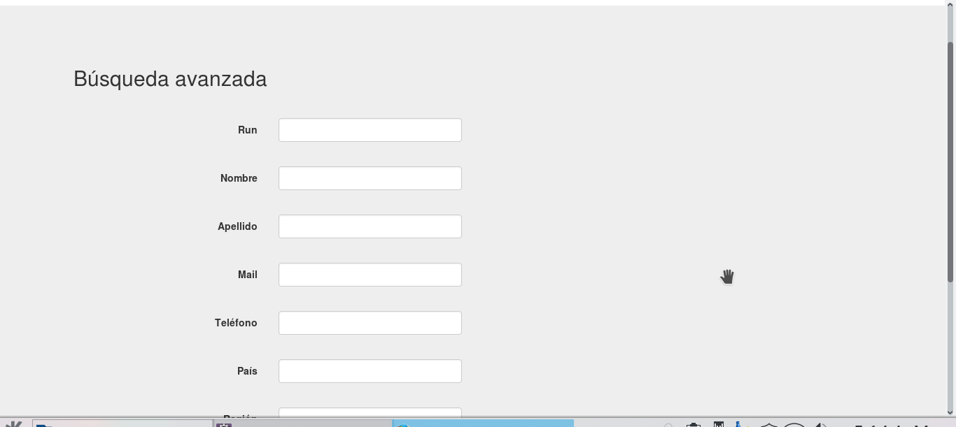

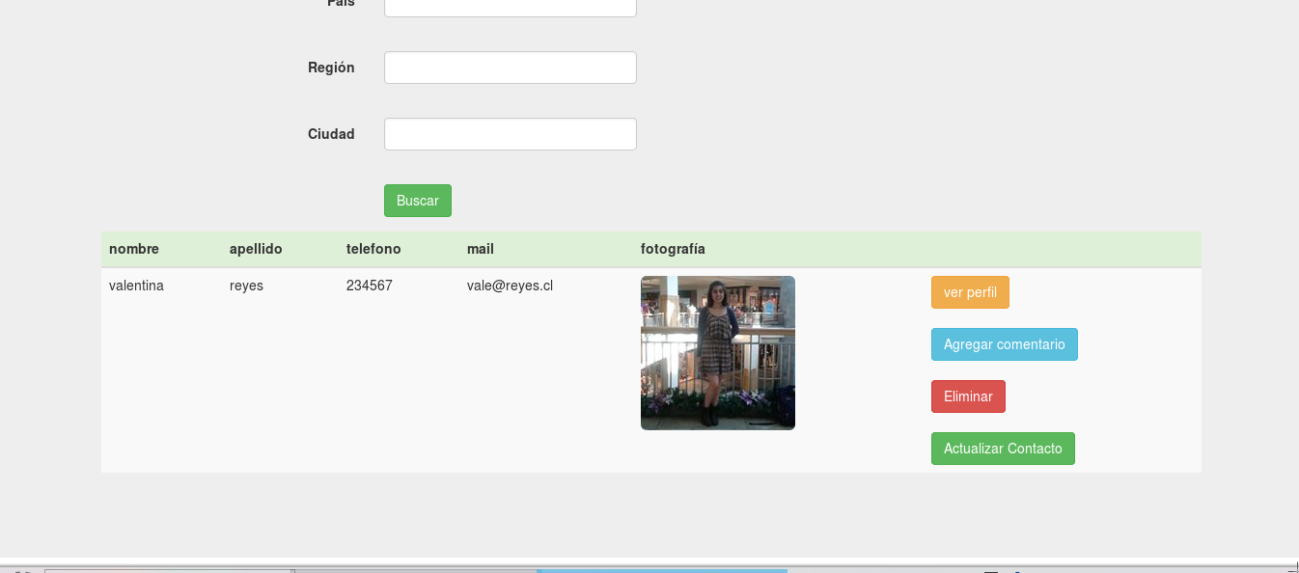

Ver Perfil

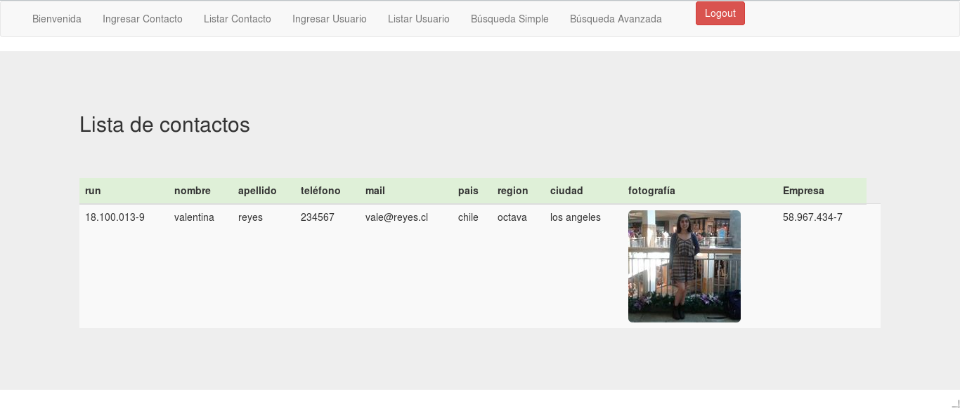

Ingresar Bitácora

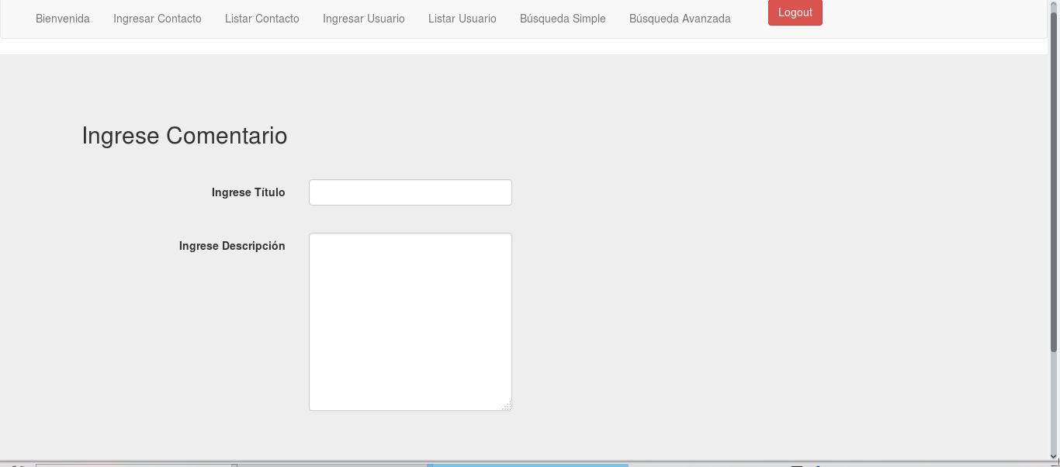

Cerrar Sesión